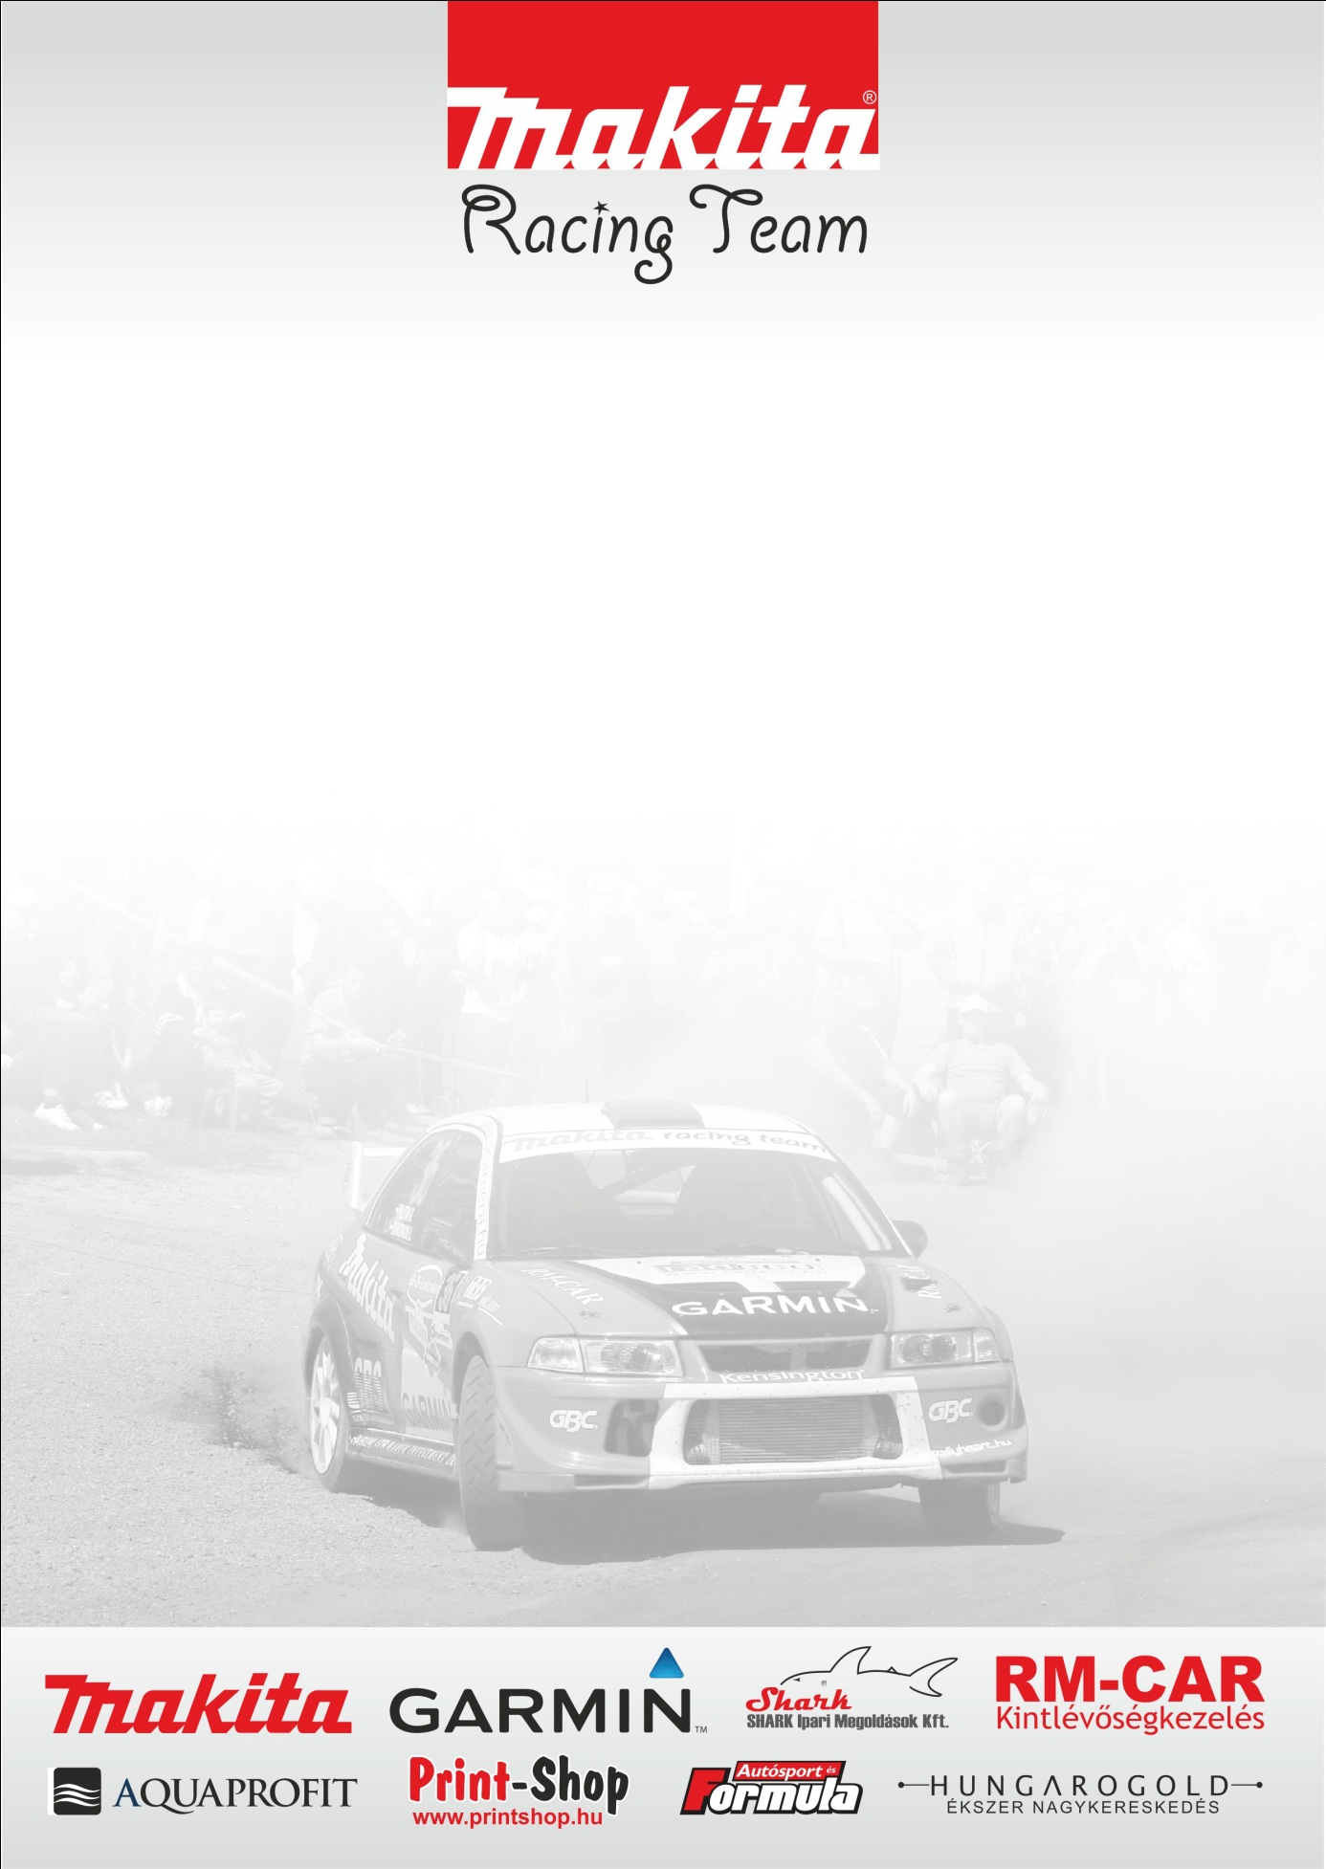

Aqua Resort Szilveszter Rallye

Lencsés Zsolt – Horváth István - Mitsubishi Lancer EVO VI

Domonkos László Mitsubishi Lancer EVO VI
Kettő az egyben
A Makita Racing Team versenyzőpárosai már nagyon várják az év utolsó versenyét, ahol mindenki kedvéhez mérten zárhatja a 2011-es rally esztendőt.
Domonkos László: - Ez a verseny mindig nagyon kedves számunkra, ezért is döntöttünk úgy, hogy rendhagyó módon ketten is versenyezni fogunk egy autóval. Mi a licences kategóriában, Lencsés Zsolti pedig az amatőrben, hogy mindenkinek meglegyen az évadzáró kikapcsolódás. Első nap Zsolti fog először rajthoz állni, majd ahogy leér már én ülök be a helyére. A második nap én kezdek két gyorsasági szakasszal, majd ő folytatja. Előfordulhat, hogy kicsit hátrébb sorolják az idő szűke miatt, ezért köszönet a rendezőknek, hogy ilyen gördülékenyen segítették megoldani a helyzetet.

- Ami a pályákat illeti nagyon szeretek rajtuk versenyezni, hiszen ha nem is ízig vérig rally pályák, mégis sok újdonságot tartogatnak. A körülmények minden alkalommal változnak, tavaly még jégen kellett autóznunk, idén úgy néz ki csak vizet kapunk. Kívülről ismerem minden részét, mégis okozhat meglepetést. Reméljük idén nem fog, és az éjszakai autózást is várjuk, bár ott a már jól megszokott navigátorommal a jobbomon, hiszen ilyen körülmények között nem árt az összeszokott rutin. A többi pályán másnap már ismerősöket, támogatókat autóztatok.

- Eredmények tekintetében az első húszban várom magunkat. Természetesen nagy eredménynek számítana az első tízben végezni, de mivel sok időnk nem volt a Mikulás Rallye óta felkészülni, nem leszünk elkeseredve, ha annyira nem jó az eredmény.

Lencsés Zsolt: - Nagy élmény lesz számunkra ez a verseny, hiszen hiába indultam már többször ezen a futamon, sötétben még nem teljesítettem gyorsasági szakaszt. Megijedni nem fogok tőle, de biztosan szokatlan lesz. Mindenesetre lámpasorunk az van☺

- Nem a megszokott lesz a verseny lefolyása sem a csapattagok között, hiszen a váltott rendszer mindenki számára nagyobb odafigyelést igényel. Bízunk benne, hogy az autó is bírni fogja a feszített tempót, hiszen megállása sem lesz szegénynek., a nagy revíziót pedig csak a verseny után kapja, a főbb alkatrészeken így nagy most a hangsúly, hogy kitartsanak.

- Az időjárás mindenképpen ideális az autó számára, ha eső lesz az sem probléma, hiszen extrém eső gumival is felszerelkeztünk.

- Célunk mindenképpen az, hogy jól érezzük magunkat, ismét nem diktálunk feszített tempót. Értem már el nagyon jó eredményt ezen a versenyen, reméljük most is hasonló kellemes élmény ér minket.
Köszönjük Támogatóinknak!

